Venedig - Die schwimmende Stadt

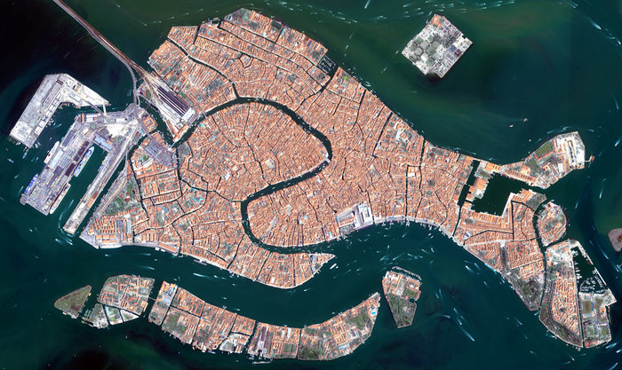

Download Hi-Res (JPG), externer Link - Aufnahme vom 22. Juni 2008

Die Inseln, die Standort der italienischen Stadt Venedig sind und die umgebende Lagune* von Venedig sind in diesem Bild des Satelliten Ikonos-2 dargestellt. Deutlich erkennbar ist der sich durch die Innenstadtbereiche schlängelnde Canal Grande. An dessen Nordende befindet sich der Bahnhof Santa Lucia und an seinem Südende das Sankt Markus-Becken (Bacino di San Marco).
Wenn man in das Bild hineinzoomt kann man Wasserbusse und -taxis auf dem Kanal sehen, sowie Gondeln, die an seinem Rand befestigt sind.
Die quadratische Insel im Norden ist San Michele. Sie war einst eine Gefängnisinsel und wurde zu einem Friedhof umgewidmet, als die napoleonischen Besatzungstruppen die Totenbestattung auf der Hauptinsel als gesundheitsgefährdend einstuften.
Die Stadt ist auf hölzernen Pfählen erbaut und sieht sich immer mehr den Überflutungen der Gezeitenhochwasser ausgesetzt.
2003 begannen die Arbeiten an mobilen Unterwasserbarrieren, um besonders starke Hochwasser abzuwehren. Das Projekt mit dem italienischen Akronym MOSE (MOdulo Sperimentale Elettromeccanico ) ist noch nicht abgeschlossen, seine Fertigstellung sogar wiederholt in Frage gestellt.
Der Anstieg des Meeresspiegels und das Absacken der Altstadt führen dazu, dass das Centro Storico, das seit 1987 zum UNESCO-Weltkulturerbe gehört, immer öfter überflutet ist.
Verantwortlich für das Absinken der Altstadt ist die Entnahme großer Mengen Grundwasser und Methans durch die Industrie auf dem Festland. Aber auch die Erweiterung der Fahrrinnen in der Lagune, das Verbreitern der bocche (Öffnungen der Lagune) und die Raubfischerei sind verantwortlich. Die Fischer zerstören mit ihren Fangkörben die Vegetationsdecke am Meeresboden und somit können die nun schneller einströmenden Wassermassen die Sedimente leichter abtragen und aus der Lagune schwemmen.
Das Bild wurde am 22. Juni 2008 vom Ikonos-2 aufgenommen, einem kommerziellen Satelliten, der hochaufgelöste panchromatische und multispektrale Bilder liefert. Die ESA ist insofern an der Mission beteiligt (Third Party Mission), als sie ihre für viele Missionen ausgelegte Bodeninfrastruktur und ihre Erfahrung nutzt, um die Satellitendaten abzurufen, zu verarbeiten und sie an ihre große wissenschaftliche Nutzergemeinde zu verteilen.

* Unter Lagunen werden vom Meer weitgehend oder vollständig abgeschnittene salzige/brackige oder stärker ausgesüßte Küstengewässer (Strandseen, Lagunen) mit zumindest temporärem Salzwassereinfluss verstanden. Sie sind oft nur durch schmale Strandwälle, seltener auch durch Geröllwälle oder Felsriegel vom Meer getrennt und bei winterlichen Sturmfluten noch von Meerwassereinbrüchen betroffen. Lagunen sind ein charakteristisches Element der Ausgleichsküsten. Der Salzgehalt und der Wasserstand der Strandseen können stark variieren.

Quelle: ESA / ESA

